Программа "Общетерапевтическая"
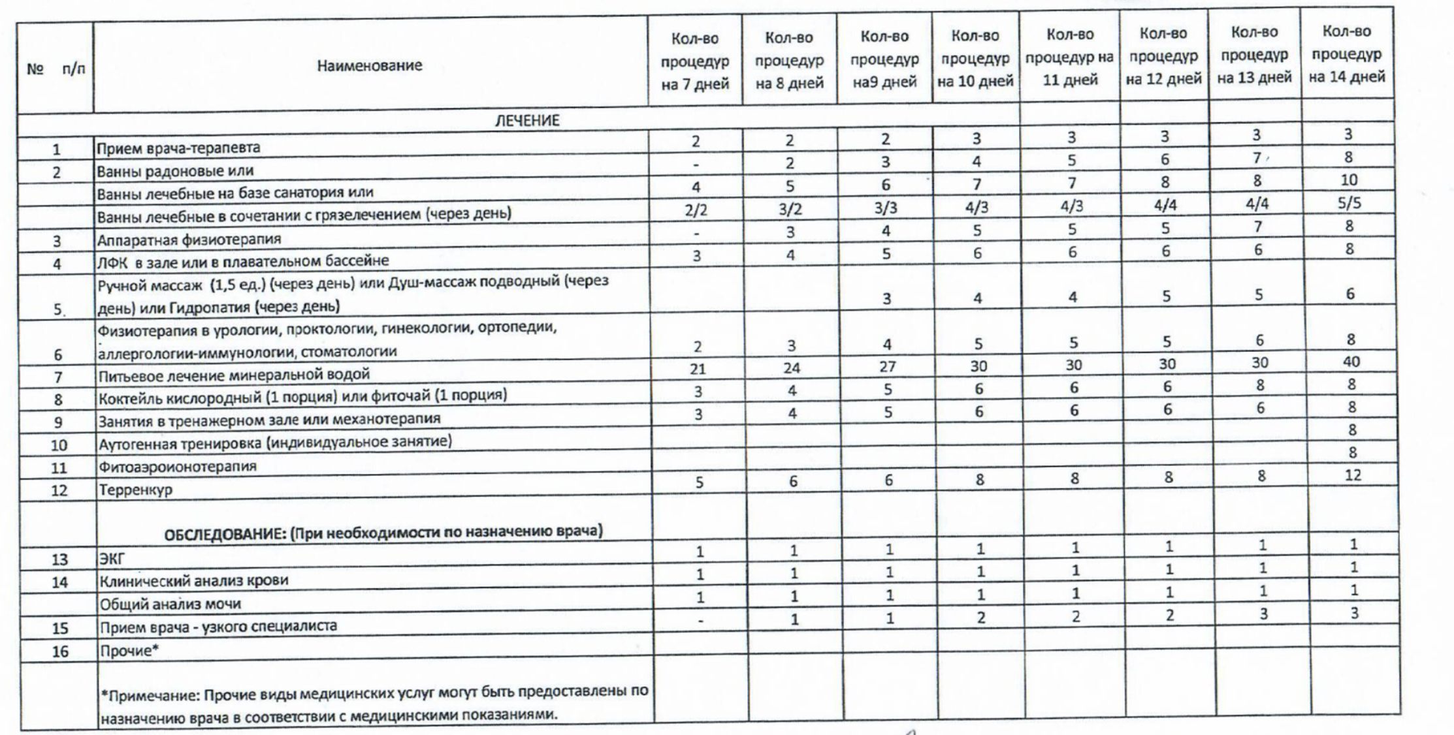

Программа лечения "ЛАЙТ"- дети (лечение на базе санатория)
Программа лечения | От 14 дней
 | кол-во процедур
Прием врача терапевта (первичный) | 1
Прием врача терапевта ( повторный) | 2
Прием врача-педиатра амбулаторный лечебно-диагностический первичный | 1
Ванны лечебные * | 8
Или ванны лечебные в сочетании с грязелечением (через день) * | 5/5
Аппаратная физиотерапия | 7
ЛФК в зале или в плавательном бассейне (c 7 лет) | 10
Ручной массаж (1,5 ед.) (через день) или Душ-массаж подводный (через день) или Гидропатия (через день) | 6
Питьевое лечение минеральной водой | 40
Коктейль кислородный (1 порция) или фиточай (1 порция) | 10
Ингаляции | 8
Фитоаэроионотерапия | 6
Прочие | **
Утренняя гимнастика | ежедневно
Диетотерапия | ежедневно
Климатолечение | ежедневно
Внимание!!!! Количество процедур перечисленых в таблице, при заезде на 14 суток! Чем меньше дней заезда, тем меньше количество процедур!!!
* - ванны лечебные на базе санатория "Родник" с углекисло-сероводородной водой, с йодо-бромной водой, хвойно- жемчужные, пенно-солодковые (кроме радоновых)
- грязелечение на базе санатория "Родник" - грязевые апликации местные (кроме грязевых апликаций общих), электрогрязелечение
Прочие ** - по мед.показаниям

Программа лечения по путевке "Отдыхай-ка" (для детей)
Программа лечения | От 14 дней
 | кол-во процедур
Прием врача-терапевта амбулаторный лечебно-диагностический первичный | 1
Прием врача-терапевта амбулаторный лечебно-диагностический повторный | 2
Аппаратная физиотерапия | 4
Ингаляции | 4
Ванна индивидуальная, лечебная (на базе санатория) | 4
ЛФК в зале | 4
Питьевое лечение минеральной водой | 40
Коктейль кислородный (1 порция) или фиточай (1 порция) | 5
Фитоаэроионотерапия | 5
Прочие | **
Утренняя гимнастика | ежедневно
Диетотерапия | ежедневно
Климатолечение | ежедневно
Прочие ** - по мед.показаниям
Внимание!!!! Количество процедур перечисленых в таблице, при заезде на 14 суток! Чем меньше дней заезда, тем меньше количество процедур!!!

